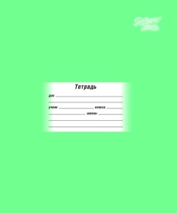
Список учебных принадлежностей во 2 классе
- Дневник учащегося (для начальной школы)
- Рабочие тетради 12 листов без рисунка в плотной обложке:
- математика (обычная клетка) ≈ 10 тетрадей на год;
- русский язык (широкая линейка)

- Обложки для тетрадей (плотные)

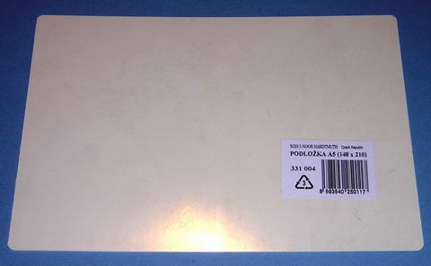
- Ламинированная доска (доска, предназначенная для лепки; формат листа А-4)

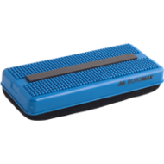
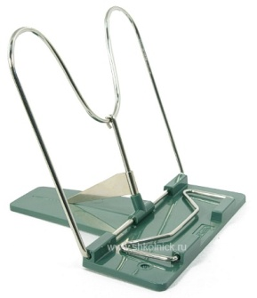
- Маркер на водной основе (предназначенный для письма по белой доске) + губка для маркерных досок

- Папка для рабочих тетрадей
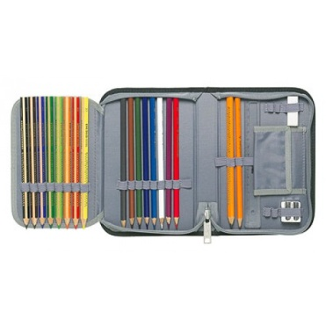
- Подставка для книг.

- Пенал (с отделениями)

- Содержимое пенала: ручка синяя шариковая, ручка гелиевая зелёная, простой карандаш, ластик, линейка до 20 см, цв. карандаши (красный, жёлтый, зелёный, синий)

- Папка для труда

- Содержимое папки для труда: цв. бумага (односторонняя и двусторонняя), цв. картон, белый картон, пластилин, ножницы, клей карандаш, тряпочка для рук.

- Для уроков рисования: альбом, фломастеры, цв. карандаши, краски акварельные.

